教科版2013-2014学年八年级第二学期物理期末试卷及答案
满分：100分 答题时间：90分钟
考查范围：教育科学出版社《物理》下，第七章～第十二章。
题 号 | 一 | 二 | 三 | 四 | 五 | 总 分
得 分[来源:学|科|网Z|X|X|K]

得 分
评卷人
一、判断题（本大题共15个小题，每小题1分，共15分）

1．飞行的飞机惯性大，静止的飞机惯性小。( )
2．物体对接触面的压力大小等于物体的重力。（ ）
3．装在容器内的气体向各个方向都有压强。（ ）
4．大气压随气候的变化而变化。（ ）
5.飞机在空中水平匀速飞行时，升力等于重力。（ ）
6．一艘船在海上航行时所受的浮力大，在河里航行时所受的浮力小。（ ）
7．孔明灯加速上升时，所受的浮力大于其重力。（ ）
8．天平是一个等臂杠杆。（ ）
9．使用滑轮提升物体一定省力。（ ）
10．用力推动物体时，力越大做的功越多。（ ）
11．摩擦力所做的功都是额外功。（ ）
12．自行车的车把是一种形式的轮轴，盘山路是一种形式的斜面。（ ）
13．物体在被拉伸、扭转、弯曲时而具有的能量是弹性势能。（  ）
14．小明在荡秋千过程中，动能和势能在不断地发生转化。（ ）
15．三峡水电站实现了水能和电能的转化。（ ）
得 分
评卷人
二、选择题（本大题共15个小题，每小题2分，共30分）

1．不会影响力的作用效果的是（ ）
A．力的作用点 B．力的方向 C．力的大小 D．力的单位
2．铅球落地后沿水平地面向前滚动（如图所示），其中能正确表示铅球所受重力方向的是（ ）

A B C D

3．科学家发现同一物体在某行星表面所受的重力是在地球表面所受重力的两倍。假如宇航员从地球携带100g的方便面、天平和弹簧测力计飞至该行星，g＝10N/kg，测得方便面的示数是（ ）
A．天平示数为100g，弹簧测力计示数为1N
B．天平示数为100g，弹簧测力计示数为2N
C．天平示数为200g，弹簧测力计示数为1N
D．天平示数为200g，弹簧测力计示数为2N
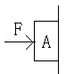
4．物体A重10N，现用一光滑棒对A施加一水平力F=20N，将A压在竖直墙壁上，A保持静止状态。则A的右表面所受摩擦力的大小和方向为（ ）
A. 10N，竖直向上 B. 10N，竖直向下
C. 20N，竖直向上 D. 20N，竖直向下
5．下列一些常见的现象中不能减小摩擦的是（ ）
A. 给自行车车轮的轴加油 B. 冬季冰雪封路时，汽车车轮要装上防滑链
C. 人们溜冰时，穿上溜冰鞋 D. 在门锁的锁孔内加一些铅笔芯粉末
6．在氢气球下面用细线悬挂一个重物正在匀速上升，若细线突然断裂，则重物将（ ）
A．不再受力 B．保持原速度一直上升
C．立即下落 D．先上升后下落
7．高档轿车中都安装了气囊，特定情况下它会“蹦”出来，以免身体直接撞在车身上而受伤。安全气囊最有可能“蹦”出来的情况是轿车在（ ）
A．高速行驶时 B．缓慢行驶时
C．刚开始突然启动时 D．与前方物体发生猛烈碰撞时
8．如图是演示物体具有惯性的实验装置，有关现象及其分析中错误的是（ ）
A．木片飞出后下落──木片受重力的作用
B．弹簧片被压弯──力可以改变物体的形状新- 课- 标-第-一- 网
C．弹簧片打击木片,木片飞出去──物体间力的作用是相互的
D．弯曲的弹簧片释放后以一定的速度打出木片──弹性势能转化为动能
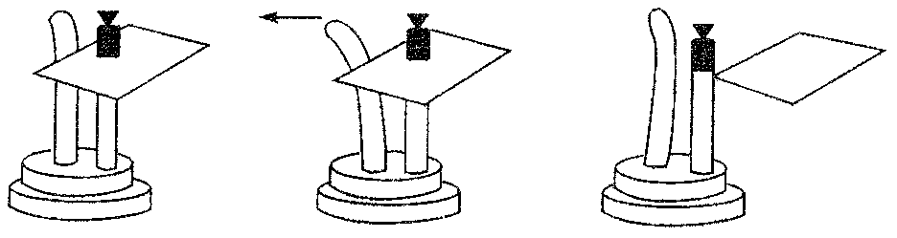

9．高速列车经过时，若人离铁道太近很可能被“吸”过去，这是因为（ ）
A. 车与人间空气流速减小，压强增大 B. 车与人间空气流速减小，压强减小[
C. 车与人间空气流速增大，压强增大 D. 车与人间空气流速增大，压强减小
10．用空的易拉罐来验证大气压强的存在，下列操作能达到目的的是（ ）
A．手捏易拉罐，易拉罐变瘪
B．将密封易拉罐置于深水中，易拉罐变瘪
C．让易拉罐从高处下落撞击地面，易拉罐变瘪
D．用抽气机抽取密封易拉罐中的空气，易拉罐变瘪
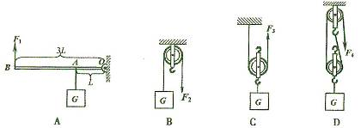
11. 如图所示的简单机械，忽略各种摩擦及杠杆和滑轮的重力，当提起相同重物时，最省力的是（ ）

12．下列关于做功和功率的说法中正确的是（ ）
A．有力作用在物体上，力—定对物体做功
B．物体对外做功越多，功率就越大
C．在光滑水平面上做匀速直线运动的物体，功率为零
D．物体受到的作用力越大，力对物体做功就越多
13．对在高速公路上行驶的汽车要进行限速，其实质是限制了汽车的（ ）
A．摩擦力 B．势能 C．动能 D．惯性
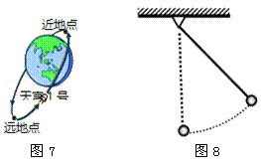
14．如图所示是“天宫一号”飞行器运行轨道的示意图，若“天宫一号”飞行器沿椭圆轨道绕地球运行的过程中机械能守恒，则它从远地点向近地点运行的过程中（ ）
A．重力势能增加、动能减小
B．重力势能减小、动能增加
C．重力势能增加、动能增加
D．重力势能不变、动能不变
15．一根细长绳的下端系一金属小球，上端固定，制成一个摆，把小球拉离竖直位置松手，让他摆动起来，如图所示，可以观察到小球摆动过程中摆动的幅度会逐渐减小，最终停下来，对于小球在摆动过程中的能量转化情况，下列说法不正确的是（ ）
A．小球从高处向低处摆动过程中，势能部分转化为动能
B．小球从低处向高处摆动过程中，动能部分转化为势能
C．小球摆动过程中机械能守恒
D．小球依次经过最低点时，动能会逐渐减少xkb1.com
三、填空与简答题（本大题共8个小题，除标明分值的题目外，其它题目每空1分，共20分）新 课 标 第 一 网
得 分
评卷人
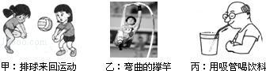
1．在甲、乙、丙三个图中，能反映不同的物理知识，其中图________能表示力可以使物体形状发生改变；图________能表示力能使物体运动状态发生改变；图丙是利用_________来吸饮料的。

2．汽车上的安全带可以防止由于 对人体造成伤害；安全带做得宽大，与人体有足够的接触面积，能够 。
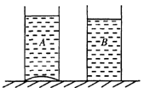
3．如图所示，水平桌面上有两个重力不计的圆柱形容器A、B，横截面积均为5.0×10⁻³ m²，A的底面向上凸起，B的底面为平面。在两容器中均加入重为10N的水，则B对桌面的压强为_________Pa，A对桌面的压强_______ (选填“大于”、“小于”或“等于”)B对桌面的压强。若A、B容器的水中同一高度处的压强分别为p_{A}、p_{B}，则p_{A_________}p_{B} (选填“大于”、“小于”或“等于”)。
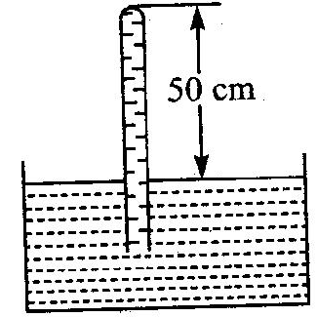
4．如图所示，在一标准大气压下，把一段封闭的玻璃管装满水银后倒插在水银槽中，试管（内）顶受到水银的压强是 cm水银柱。
5．一辆重为1.5×10⁴N的小汽车，当它以60km/h的速度在水平路面上匀速行驶时受到的牵引力为2000N，那么汽车受到的阻力为 N；当它停在水平路面上时,它受到的支持力为 N。
6．奥运会上正进行水上皮划艇比赛，运动员用桨向后划水，艇就向前运动，用物理知识解释这个现象：
______________________________________________________________________
___________________________________________________________。（本题2分）
7．一辆停在冰雪路面上的空车，司机把车发动起来想把车开走，但车后轮只是空转，车却不能前进。司机想了一下，请帮忙推车的几个人都上车，再次发动汽车，就将车开动了，请说出司机应用什么物理原理解决了这个难题。（本题3分）
_____________________________________________________________________________________
___________________________________________________________________________________。
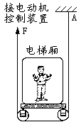
8．如图所示是某大楼内电梯的结构示意图。钢链的一端固定在A点，然后绕过电梯厢下的滑轮，另一端连接在电动控制装置上。若将重为2×10⁴N的电梯和乘客从一楼匀速提升到15m高的六楼，则拉力F的大小是_________N，拉力F所做的功是________J（不计摩擦和钢链的重）。（本题4分）
得 分
评卷人
四、实验探究题（本大题共7个小题，共20分）

1．如图所示，粗细均匀、重15N的木棒靠在竖直墙上，请作出木棒所受重力的示意图。
2．在图中画出铡刀在铡草时，阻力F₂的力臂L₂及作用在A点上最省力的动力F_{A}。（2分）3．请在图中组装好滑轮组，使拉绳子时所用的力最小。（2分）
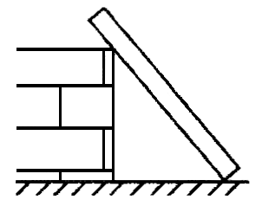
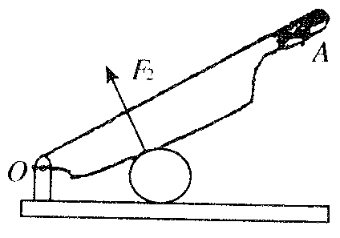
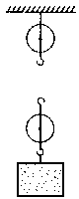

4．某小组在探究“摩擦力的大小与哪些因素有关”的实验中，所用木块各个面光滑程度相同，并记录了如下信息：
实验序号 | 探究过程 | 弹簧测力计的示数
1 | 木块在木板上滑动 | F₁=0.8N
2 | 木块（上加一铁块）在木板上滑动 | F₂=1.2N
3 | 木块在毛巾上滑动 | F₃=1.4N
⑴ 实验时用弹簧测力计___________（选填“加速”、“减速”、“匀速”）拉动木块，使它沿长木块滑动，这时摩擦力与拉力是一对_________（填两个力的关系）力，从而测出摩擦力的大小。
⑵ 比较____两次实验可得结论：在压力相同的条件下，接触面越粗糙，摩擦力越大。x k b 1 . c o m
⑶ 实验结束后，该组同学还想探究摩擦力大小与接触面积大小之间的关系，请你帮助他们在实验1的基础上，再做一次实验探究这个问题。
①做法是：__________________________________________________________。
②分析与结论：如果弹簧测力计的示数等于0.8N，可得结论___________________
____________________________；如果弹簧测力计的示数不等于0.8N，则结论相反。w w w .x k b 1.c o m
⑷ 请你举出一个增大有益摩擦的例子：______________。
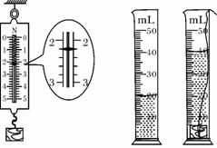
5．为了探究物体的浮沉条件，实验室提供了如下器材：弹簧测力计、烧杯、金属块、细线、水及其他辅助器材。实验步骤如下：
甲 乙
⑴ 按图甲的方法测出金属块受到的重力，大小为____N。
⑵ 用公式F_{浮}＝ρ_{水}gV_{排}计算金属块浸没在水中受到的浮力，大小为______N。
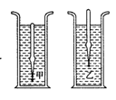
⑶ 比较金属块浸没在水中受到的浮力和金属块受到的 重力大小，可知金属块浸没在水中时会________(填“上浮”、“悬浮”或“下沉”)。 g＝10N/kg
6. 如图所示，小明把两支完全相同的密度计分别放在甲、乙两种液体中，所受到的浮力分别为F_{甲}和F_{乙}，则F_{甲}_______ F_{乙}；若两液体深度相同，则两液体对容器底部的压强关系是p_{甲}______ p_{乙}（选填“＜”、“＝”或“＞”）。
7. 小明同学在做探究“杠杆的平衡条件”的实验。在进行实验时，应先调节杠杆使之在水平位置静止，在这一位置静止的好处是便于测量_________，同时消除杠杆自重对杠杆平衡的影响。若杠杆被支起后，左端低右端高，则应进行的操作是平衡螺母向 ________端移动。
小明在进行前两次实验时（如图），他忘了第二次实验的一个数据的记录，请将表格中的实验数据补充完整。
新_课_标第_一_网

次数 | 动力F₁/N | 动力臂L₁/cm | 阻力F₂/N | 阻力臂L₂/cm
1 | 1.5 | 10 | 1 | 15
2 |  | 20 | 2 | 10

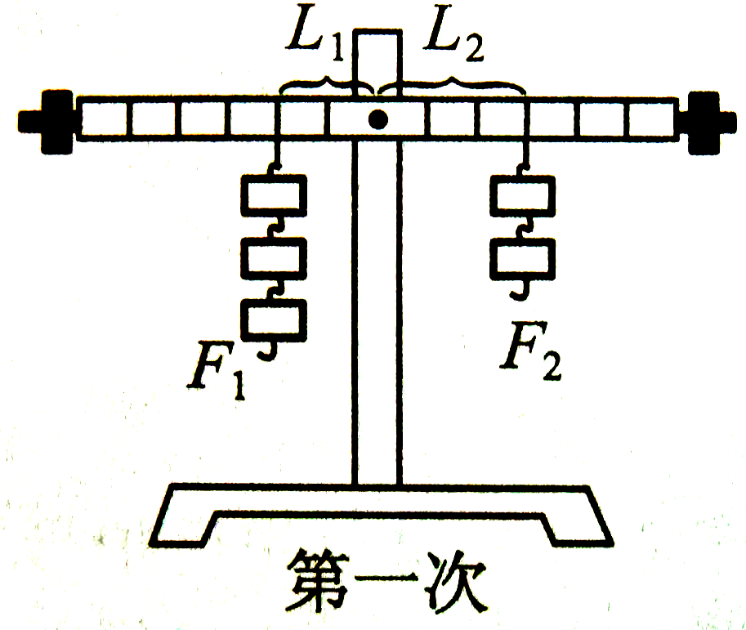
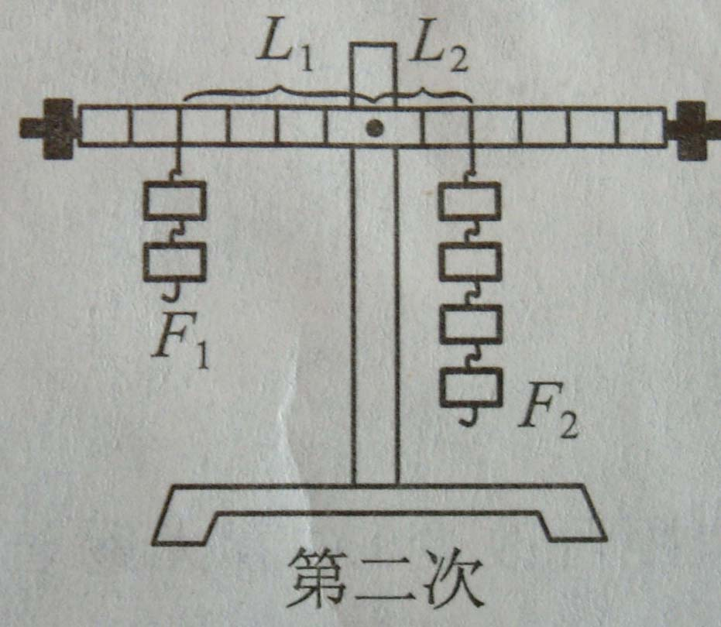
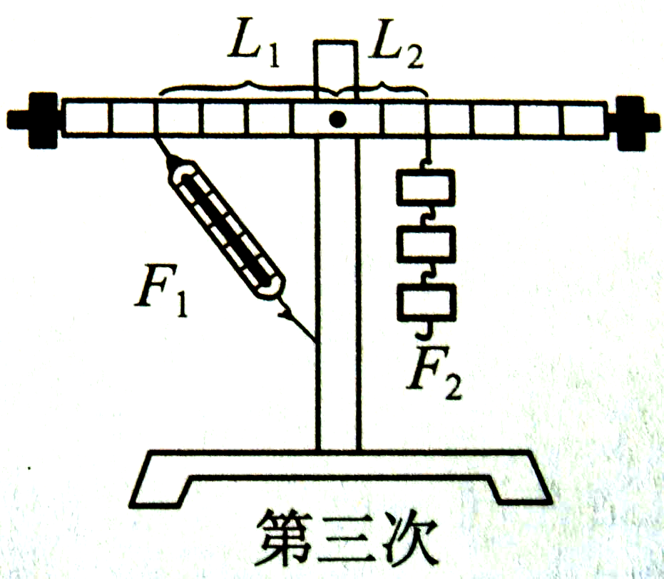

当小明进行第三次实验时，拉着弹簧测力计使杠杆在如图位置平衡，读出测力计的示数，并从杠杆上直接读出对应的力臂，结果发现：F₁×L₁＞F₂×L₂，其中具体的原因是:_____________________________________________________。
得 分
评卷人
五、分析与计算题（本大题共2个小题，共15分）

1．一个不规则的实心物体，质量为88g，放入装满水的烧杯中，沉入底部，排开0.8N的水，然后向烧杯中加盐并搅拌，直到物体悬浮为止，g＝10N/kg，求：
⑴ 物体在水中所受的浮力；⑵ 物体的体积；⑶ 物体悬浮时食盐水的密度。

2. 一边长为0.1m 的正方体木块，从距离水平地面3m 的高处由静止释放，空气阻力忽略不计，用压力传感器记录了从木块撞击地面开始到最后完全静止时的压力变化情况,并根据记录的数据绘制了压力随时间变化的关系图像，如图所示，g＝10N/kg。求:
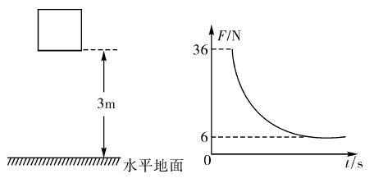
⑴ 木块下落过程中，重力所做的功；
⑵ 木块对地面的最大压强。

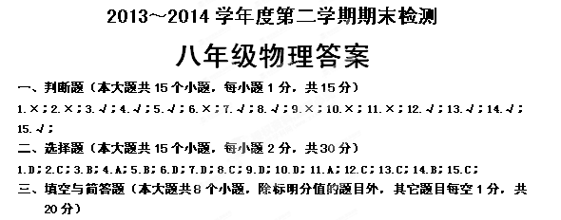

1.乙，甲，大气压；2.惯性，减小压强；3.2.0×10³，大于，大于；4.26；5.2000，1.5×10⁴；
6.力的作用是相互的，桨向后划水对水施加力，同时水对桨有向前力的作用，所以艇就向前运动；
7.汽车起动时是地面对汽车后轮有一个向前的摩擦力作用，才使汽车向前运动的，冰雪路面上的空车对冰面的压力小，产生的摩擦力小。车上多了几个人，增大了压力从而增大了摩擦力。
8.1×10⁴N，3×10⁵N；
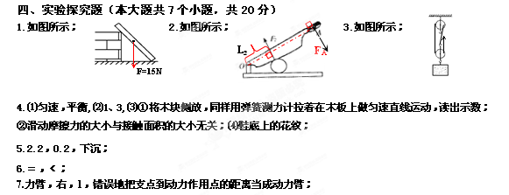
五、分析与计算题（本大题共2个小题，共15分）
1.解：
⑴F_{浮}＝G_{水}＝0.8 N------------------------------------------------------------------1分
⑵F_{浮}＝ρ_{水}gV
V＝F_{浮}/ρ_{水}g＝0.8N/（1×10³ kg/m³×10 N/kg）＝8×10⁻⁵ m³----------------------------3分
⑶ρ_{盐}＝ρ_{物}＝m/V＝8.8×10⁻² kg/8×10⁻⁵ m³＝1.1×10³ kg/m³-------------------------------3分
